

PRS-7387/7388/7378变压器保护装置
技 术 使 用 说 明 书
Ver 1.01

深圳南瑞科技有限公司
二〇〇九年五月

PRS-7387/7388/7378变压器保护装置
技 术 使 用 说 明 书
Ver 1.01

编写： | 郝后堂 许永军
审核： | 黎 强 于 霞 李延新
批准： | 徐成斌

深圳南瑞科技有限公司
二〇〇九年五月

本说明书由深圳南瑞科技有限公司编写并发布，并具有对相关产品的最终解释权。
相关产品的后续升级可能会和本说明书有少许出入，说明书的升级也可能无法及时告知阁下，对此我们表示抱歉！请注意实际产品与本说明书描述的不符之处。

更多产品信息，请访问互联网：http://www.sznari.com

技术支持电话： | (0755) 3301-8668/8666/8651
传真： | (0755) 3301-8889，3301-8664

欢迎拨打免费客户服务电话：400-678-8099

目 录
1 概述 1
1.1 应用范围 1
1.2 保护配置 1
1.3 主要性能特点 3
2 参数及指标 4
2.1 机械及环境参数 4
2.2 额定电气参数 4
2.3 主要技术指标 4
2.4 光纤接口 5
2.5 通讯接口 5
3 功能及原理 6
3.1 CT接线原则及其平衡 6
3.2 差流计算公式 6
3.3 差动速断 7
3.4 比率差动保护 7
3.5 差动保护的其他相关元件 9
3.6 复合电压闭锁方向过流保护 10
3.7 零序过流保护（中性点接地保护） 12
3.8 间隙零序保护（中性点不接地保护） 12
3.9 过负荷保护 12
3.10 零序过压告警 12
3.11 PT断线判别元件 13
3.12 CT断线判别元件 13
4 配置及定值 14
4.1 PRS-7387定值单 14
4.2 PRS-7388后备保护定值单 15
4.3 PRS-7378保护定值单 16
4.4 装置保护软压板 21
5 硬件说明 22
5.1 整体结构 22
5.2 信号接点 22
5.3 虚端子 22
附录A 装置使用说明 23
A.1 面板布置与显示 23
A.2 菜单界面操作说明 24
附录B 装置调试与投运 31
B.1 调试资料准备 31
B.2 通电前检查 31
B.3 上电检查 31
B.4 整机调试 31
B.5 装置投入运行操作步骤 32
B.6 注意事项 32
附录C 信号及记录通用说明 34
C.1 信号系统 34
C.2 事故分析与过程记录 34
【附图1】 PRS-7387/8端子排接线图、面板图和插件图 38
【附图2】 PRS-7387/8外形及安装开孔尺寸图 39
【附图3】 PRS-7378面板图和插件图 40
【附图4】 PRS-7378端子排接线图 41
【附图5】 PRS-7378外形及安装开孔尺寸图 42

概述
PRS-7300系列变压器保护装置包含三类装置型号：
序号 | 装置型号 | 功能说明
1 | PRS-7387变压器差动保护装置 | 完成变压器的差动保护
2 | PRS-7388变压器后备保护装置 | 完成变压器某侧后备保护
3 | PRS-7378变压器保护装置 | 集成了一台变压器的全套电量保护

应用范围
PRS-7300系列变压器保护装置是基于数字化变电站IEC61850标准开发的，具有全开放式数字接口，既可以与智能一次设备（光电互感器、一次智能开关）无缝接口，也兼容传统的一次设备，支持IEC61850协议的站控层接入、间隔层的GOOSE闭锁互联和过程层的电子式互感器数字信号接入，可灵活地用于部分或全部采用智能一次设备的变电站。PRS-7300系列变压器保护装置按照IEC61850协议提供接口，无须关注网络类型，实现灵活组网，可以适用于过程层各种组网方式。
PRS-7300系列变压器成套保护装置适用于110kV及以下各种电压等级的变压器，满足变电站综合自动化系统的要求，适用于各种接线方式的变压器。

保护配置

PRS-7387保护配置
PRS-7387为变压器的差动保护，主要完成差动保护功能。
保护功能： | - 独立的差流启动元件
保护功能： | - 差动速断保护
保护功能： | - 复式比率差动保护
保护功能： | - CT断线告警和闭锁差动
保护功能： | - 差动电流越限记录元件

PRS-7388保护配置
PRS-7388为变压器的后备保护、测控一体化装置，实现变压器的后备保护、测控、操作等功能。
保护功能： | - 三段复合电压闭锁方向过流保护
保护功能： | - 四段零序过流保护
保护功能： | - 一段间隙过流零序过压保护
保护功能： | - 零序过压告警功能
保护功能： | - 三段过负荷保护，包括过负荷告警、过负荷起动风冷、过负荷闭锁有载调压
保护功能： | - PT断线告警
测控功能： | - 23路遥信记录上送
测控功能： | - 多路软遥信，包括事故总信号、保护软压板位置
测控功能： | - Ia,Ib,Ic,Ua,Ub,Uc,Uab,Ubc,Uca,Pa,Pb,Pc,P,Q,S,COSφ,Fr共17个遥测量
测控功能： | - 两路操作开关遥控和软压板遥控，并作遥控操作记录及统计
测控功能： | - 大容量的事件记录、SOE记录、自检记录、瞬时闭锁保护记录
测控功能： | - 高达11次的谐波分析功能
测控功能： | - 3路通过智能操作箱采集的位置遥信
测控功能： | - 具有和五防主机同规则的间隔五防闭锁遥控功能

PRS-7378保护配置
PRS-7378为集成变压器的差动、后备保护、测控一体化装置，实现变压器的保护、测控、操作等功能。
差动  保护功能： | - 独立的差流启动元件
差动  保护功能： | - 差动速断保护
差动  保护功能： | - 复式比率差动保护
差动  保护功能： | - CT断线告警和闭锁差动
差动  保护功能： | - 差动电流越限记录元件
差动  保护功能： | - 差动电流长时间越限告警
高后备  保护功能： | - 三段复合电压闭锁方向过流保护
高后备  保护功能： | - 三段零序过流保护
高后备  保护功能： | - 一段间隙过流零序过压保护
高后备  保护功能： | - 三段过负荷保护，包括过负荷告警、过负荷起动风冷、过负荷闭锁有载调压
高后备  保护功能： | - PT断线告警
中后备  保护功能： | - 三段复合电压闭锁方向过流保护
中后备  保护功能： | - 三段零序过流保护
中后备  保护功能： | - 一段间隙过流零序过压保护
中后备  保护功能： | - 过负荷告警
中后备  保护功能： | - PT断线告警
低后备  保护功能： | - 三段复合电压闭锁过流保护
低后备  保护功能： | - 零序过压告警功能
低后备  保护功能： | - 过负荷告警
低后备  保护功能： | - PT断线告警
测控功能： | - 23路遥信记录上送
测控功能： | - 多路软遥信，包括事故总信号、保护软压板位置
测控功能： | - Iha,Ihb,Ihc,Uha,Uhb,Uhc,Uhab,Uhbc,Uhca,Pah,Pbh,Pch,Ph,Qh,S,COSφhIma,Imb,Imc,Uma,Umb,Umc,Umab,Umbc,Umca,Pma,Pmb,Pmc,Pm,Qm,Sm,  COSφm,ILa,ILb,ILc,ULa,ULb,ULc,ULab,ULbc,ULca,PaL,PbL,PcL,PL,QL,  SL,COSφL,Fr共49个遥测量
测控功能： | - 大容量的事件记录、SOE记录、自检记录、瞬时闭锁保护记录
测控功能： | - 高达11次的谐波分析功能
测控功能： | - 9路通过智能操作箱采集的位置遥信
测控功能： | - 具有和五防主机同规则的间隔五防闭锁遥控功能

主要性能特点
  - 可完全满足数字变电站快速发展及应用需求，既可以与智能一次设备无缝接口，同时也兼容传统的一次设备，可灵活地用于部分或全部采用智能一次设备的变电站。
  - 站控层提供4个独立以太网接口，采用IEC61850通信协议或IEC 60870-5-103规约，将保护动作事件、扰动数据等信息上送站控层，实现数据传递和共享。
  - 间隔层可通过GOOSE实现信号闭锁互联。
  - 过程层完全按照IEC61850-9数据传输协议，实现互感器数字信号接入与共享。
  - 采用完全独立的保护元件和闭锁元件，闭锁回路可靠。
  - 采用新型LVDS背板总线技术，保证I/O数据快速交换外，也提高抗干扰能力和插件扩充能力。
  - 可以独立接变压器各侧的MU，也可接变压器数据集中器，实现方式灵活；
  - 装置对外校时可采用IRIG-B码信号校时，或IEEE 1588同步时钟报文校时。
  - 内部实时数据交换采用1000M以太网和多插件协同处理技术，最大规模可实现不少于64个间隔的数据接口。
  - 变压器差动各侧电流的自动平衡补偿：变压器各侧CT二次电流相位由软件自动调整，采用Y→△变换调整差流平衡，便于明确区分涌流和故障的特征，大大加快保护的动作速度。
  - 独特的涌流判据：本装置励磁涌流闭锁判据采用本公司独创的二次谐波复合制动原理或波形识别原理。
  - 完备的CT断线、短路闭锁与报警功能：采用可靠的CT断线和短路闭锁功能，保证装置在CT断线、短路及交流采样回路故障时不误动。
  - 完善的事故分析功能：装置具有完善的记录，包括保护事件记录、启动记录、录波记录、保护投退记录、装置运行记录、装置操作记录、开入记录、自检记录和闭锁记录等。装置还具有保护逻辑透明化分析功能，对保护的主要动作逻辑行为有详细的记录，能动态再现保护动作流程。完美的人机界面：正常时液晶可显示时间、变压器的主接线及差流大小等。键盘操作简单，采用菜单方式，仅有八个按键，易于学习掌握。人机对话中所有的菜单均为简体汉字，打印的报告也为简体汉字，使用方便。

参数及指标

机械及环境参数
整层机箱结构尺寸： | 482.6mm×177.0mm×283.0mm（宽×高×深）
半层机箱结构尺寸： | 258.9mm×177.0mm×283.0mm（宽×高×深）
正常工作温度： | -10℃～50℃
极限工作温度： | -20℃～60℃
贮存及运输： | -25℃～70℃
相对湿度： | 5%～95%
大气压力： | 86～106KPa

额定电气参数
直流工作电源： | 220V/110V，允许偏差：-20％～+15％
数字系统工作电压： | +5V，允许偏差：±0.15V
继电器回路工作电压： | +24V，允许偏差：±2V
直流电源回路功耗： | 4U半层机箱，全装置不大于15W  4U整层机箱，全装置不大于30W
直流电源回路过载能力： | 80～115%额定电压，连续工作；绝缘性能不下降。

主要技术指标

定值精度
电流定值误差： | ≤ 3%
电压定值误差： | ≤ 3%
阻抗定值误差： | ≤ 3%
时间定值误差： | ≤ 1%整定值+40ms
装置定值整定范围和步长见定值表。

动作时间
差动速断： | ≤ 15ms（2倍整定值）
比率差动： | ≤ 30ms（2倍整定值）

输出接点容量
装置出口和信号接点单接点时最大允许接通功率为150W或1250VA，单副节点最大允许长期接通电流5A，多副接点并联时接通功率和电流可以适当提高。

实时时钟
掉电不停计时的实时时钟。该实时时钟具备万年历功能，能接收微机监控系统的校时。装置内部实时时钟在装置掉电时自动切换为由时钟芯片内部锂电池供电，在电池无短路及其它异常情况下，后备电池工作时间不少于10年。

电磁兼容
静电放电抗扰度： | GB/T 17626.4-2 | IV级
射频电磁场辐射抗扰度： | GB/T 17626.4-3 | III级（网络IV级）
电快速瞬变脉冲群抗扰度： | GB/T 17626.4-4 | IV级
浪涌（冲击）抗扰度： | GB/T 17626.4-5 | IV级
射频场感应的传导骚扰抗扰度： | GB/T 17626.4-6 | III级
工频磁场抗扰度： | GB/T 17626.4-8 | IV级
脉冲磁场抗扰度： | GB/T 17626.4-9 | V级
阻尼振荡磁场抗扰度： | GB/T 17626.4-10 | V级
振荡波抗扰度： | GB/T 17626.4-12 | II级（信号端口）

绝缘试验
绝缘试验符合： | GB/T14598.3-93 6.0
冲击电压试验符合： | GB/T14598.3-93 8.0

光纤接口
光纤参数： | 多模光纤，ST接口，光波长850nm(串口)/1310nm(网络)
发送功率： | ≥－15dbm
接收灵敏度： | ≤－30dbm
与ECT间传送距离： | ＜2km
与二次设备间传送距离： | ＜2km

通讯接口
装置对外提供的通信接口有：三个TCP/IP以太网接口（100Base-TX 或100Base-FX），三个RS485接口，一个100Base-TX调试口，一个串行打印口，一路GPS接口（差分输入或空接点输入，对秒脉冲、分脉冲及IRIG-B编码三种校时方式自适应）。
通信规约采用IEC61850通信协议，同时保留传统的IEC 60870-5-103规约接口。

功能及原理

CT接线原则及其平衡
为了简化现场接线，改善（相电流）涌流制动特性，本装置要求变压器各侧CT均按Υ形接线，并要求各侧CT均按相同极性接入，都以母线侧为极性端，参见第1章应用配置图。装置内部对变压器Υ形侧的电流进行相位校正，其效果与将CT按Δ形接线完全相同。
CT二次侧电流的Y→Δ转换示意图如下所示：
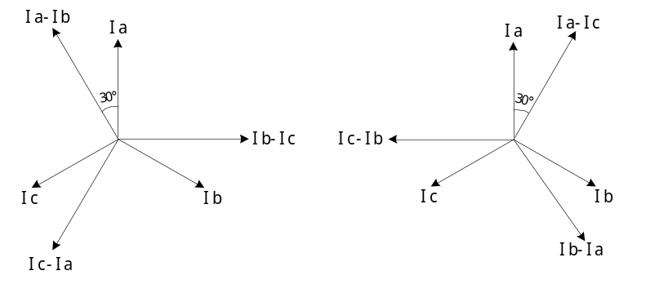

11点钟接线 | 1点钟接线
Iab=Ia-Ib  Ibc=Ib-Ic  Ica=Ic-Ia | Iac=Ia-Ic  Iba=Ib-Ia  Icb=Ic-Ib

11点钟接线 1点钟接线
另外，装置还对变压器各侧CT变比不一致进行调整，即每侧设置一个CT变比调整系数，装置采集的电流量乘以该系数即为CT变比调整后得到的量。装置只需要将变压器相关参数输入（参见定值表）就可以自动得到各侧CT调节系数，无需外接辅助CT，与使用硬件回路调整相比，可靠性更高。

差流计算公式
装置显示和计算的差流和制动电流如下表3-1，高、中、低压侧分别以下标H、M和L表示。
表3-1 三相差流和制动电流计算公式
接线钟点数 | 差动电流（向量计算） | 制动电流（幅值计算）
Y/Y/Δ-11  Y/Q/Δ-11 | Ida=I1ab+I2ab+I3a  Idb=I1bc+I2bc+I3b  Idc=I1ca+I2ca+I3c | Ira=||Ida|-|I1ab|-|I2ab|-|I3a||  Irb=||Idb|-|I1bc|-|I2bc|-|I3b||  Irc=||Idc|-|I1ca|-|I2ca|-|I3c||
Y/Δ/Δ-11 | Ida=I1ab+I2a+I3a  Idb=I1bc+I2b+I3b  Idc=I1ca+I2c+I3c | Ira=||Ida|-|I1ab|-|I2a|-|I3a||  Irb=||Idb|-|I1bc|-|I2b|-|I3b||  Irc=||Idc|-|I1ca|-|I2c|-|I3c||
Y/Y/Δ-1  Y/Q/Δ-1 | Ida=I1ac+I2ac+I3a  Idb=I1ba+I2ba+I3b  Idc=I1cb+I2cb+I3c | Ira=||Ida|-|I1ac|-|I2ac|-|I3a||  Irb=||Idb|-|I1ba|-|I2ba|-|I3b||  Irc=||Idc|-|I1cb|-|I2cb|-|I3c||
Y/Δ/Δ-1 | Ida=I1ac+I2a+I3a  Idb=I1ba+I2b+I3b  Idc=I1cb+I2c+I3c | Ira=||Ida|-|I1ac|-|I2a|-|I3a||  Irb=||Idb|-|I1ba|-|I2b|-|I3b||  Irc=||Idc|-|I1cb|-|I2c|-|I3c||
Y/Q/Y-12 | Ida=I1ab+I2ab+I3ab  Idb=I1bc+I2bc+I3bc  Idc=I1ca+I2ca+I3ca | Ira=||Idab|-|I1ab|-|I2ab|-|I3ab||  Irb=||Idbc|-|I1bc|-|I2bc|-|I3bc||  Irc=||Idca|-|I1ca|-|I2ca|-|I3ca||

差动速断
任一相差流大于整定值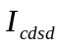（差动速断电流定值）时，该保护瞬时动作切除变压器。动作逻辑及动作特性分别见图3-1和图3-3。定值按躲过最大励磁涌流整定，返回系数取0.95。作为差动保护范围内严重故障的保护，CT断线不闭锁该保护。
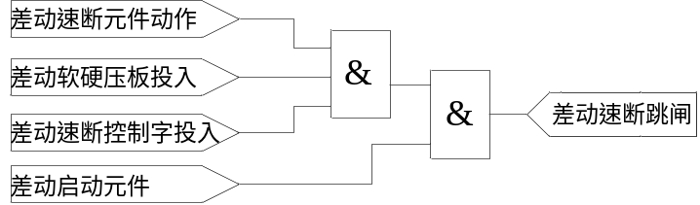
图3-1 差动速断逻辑框图

比率差动保护
比率差动保护的动作逻辑如图3-2所示，比率差动保护的动作特性采用两折线方式实现（见图3-3）。图3-3中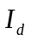为差动电流，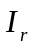为制动电流；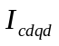为“比率差动启动电流定值”，为“差动速断电流定值”，为比率差动“比率制动系数定值”，比率差动启动电流定值用以躲过变压器正常运行时的不平衡电流，返回系数取0.95。
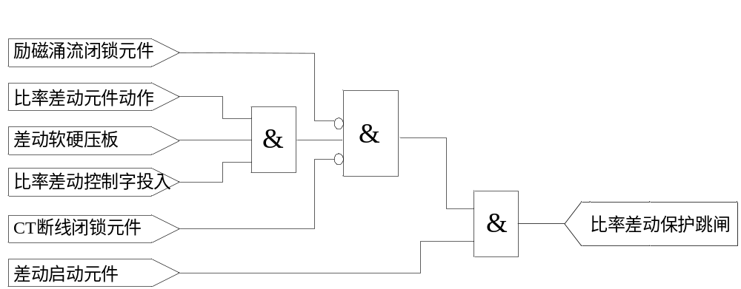
图3-2 比率差动逻辑框图
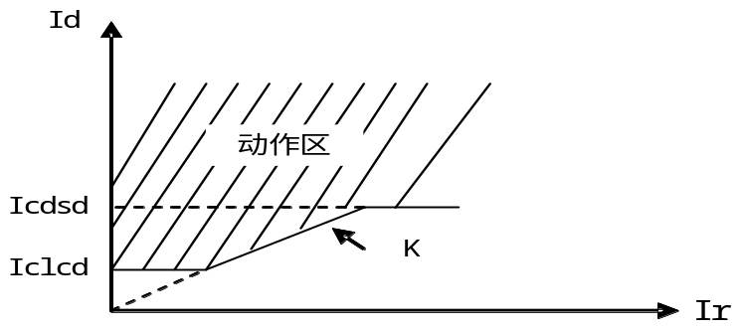
图3-3 稳态量差动保护动作特性

动作方程
比率差动保护的动作方程如下：
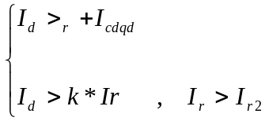 （3-1）
式中：为差动电流，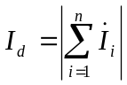，为制动电流，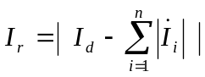（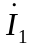, … ,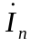分别为差动各侧电流）。k固定取0.8。

励磁涌流闭锁原理
装置的励磁涌流闭锁方式有以下两种，用户可由定值“涌流闭锁方式控制字”来选择使用。若考虑保护的双重化配置，则比率差动保护其中一套采用二次谐波复合制动原理，另一套采用波形识别原理。

二次谐波
利用三相差电流中的二次谐波与基波的比值作为励磁涌流闭锁判据，其动作方程如下：
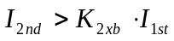 （3-2）
式中：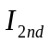为每相差动电流中的二次谐波，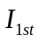为对应相差动电流的基波，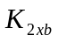为二次谐波制动系数。
本装置采用我公司独创的二次谐波复合逻辑制动原理，该原理已为大量的运行经验所证实。具体如下：
对Υ/Δ接线变压器，差流反映Υ形接线侧两相电流相量差。变压器在Υ形接线侧空投时，单相电流中较强的涌流特征（二次谐波含量或间断角）在两相电流相减后，差流中的涌流特征可能减弱。这种情况下，从差流提取二次谐波分量实现制动的传统方法可能失效。本装置变压器Υ侧的CT也按Υ形接入，故当差流二次谐波未能制动时，可进一步用原始两个相电流中的二次谐波进行制动，这就大大提高了涌流制动的可靠性。
常规二次谐波涌流制动原理在任一相差流涌流制动时，闭锁全部三相比率差动保护，称为“或”制动逻辑。若单纯用“或”逻辑进行制动，空投于故障变压器时，差动保护的动作速度有可能较慢。本装置则根据涌流和故障电流在三相差流中的反映，采用涌流复合制动逻辑：在变压器无故障时采用“或”逻辑制动方式可靠地避开涌流，空投于故障变压器时自动转换为分相制动方式。保证了空投于故障变压器时比率差动保护仍能快速灵敏动作。

波形识别
故障时，差流基本上是工频正弦波，而励磁涌流时，有大量的谐波分量存在，波形发生畸变、间断和不对称。利用算法识别出这种畸变，即可识别出励磁涌流。
故障时，有如下表达式成立：
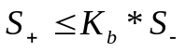 （3-3）
式中：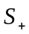为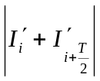的半波积分值，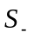为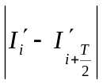的半波积分值；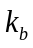为波形不对称系数。为差流导数前半波某一点的数值，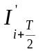为差流导数后半波对应点的数值。
一般整定为0.1～0.2之间，装置内部固定取0.12。

差动保护的其他相关元件

差流越限监视
为防止装置交流输入和数据采集系统故障，以及防止变压器运行时出现较大差流（如差流门槛定值未考虑最大有载调压范围），本装置装设了差流越限监视元件。发生上述情况时，该元件发出告警信号，有利于及时处理。差流越限固定投入。
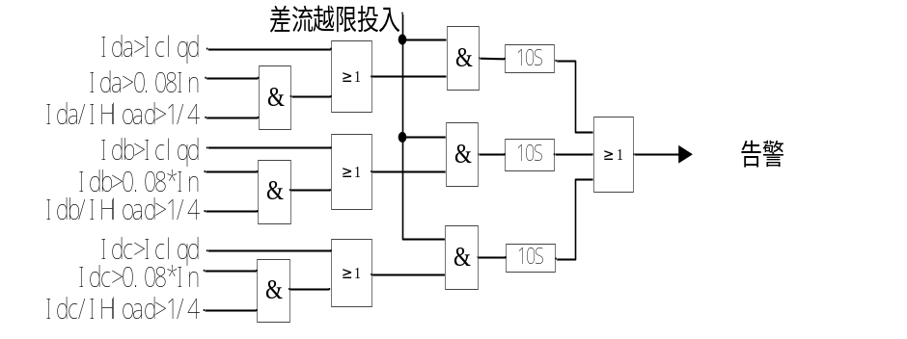
图3-4 差流越限告警元件逻辑图

图3-4中每相差流越限的第二个判据，如A相差流大于0.4A且大于负荷电流IHload的1/4，是为防止变压器有载调压过程中因出现较大负荷电流导致差流过大误发差流越限信号而设。负荷电流IHload均取变压器高压侧线圈实际流过的电流，对于有Q接的变压器，高压侧线圈电流实际为第一侧和第二侧的电流向量和。负荷电流选取原则见表3-2。
表3-2 差流越限元件各相负荷电流IHload选取原则
接线钟点数 | A相负荷电流 | B相负荷电流 | C相负荷电流
11点钟、12点钟 | IHab | IHbc | IHca
1点钟 | IHac | IHba | IHcb

CT断线告警及闭锁差动保护
该元件充分考虑了各种因素，动作十分可靠，能检查出CT二次侧全部故障，包括CT回路单纯断线、端子排接触不良、端子排相对地或相间击穿、短路或爬电等，总称CT断线。
下面以三侧CT断线检测元件为例，四侧CT断线检测判据相同。
图3-5中，1、2、3分别表示第一、第二、第三侧。为了原理图表述统一，负序电流和负荷电流判据门坎均表示为I2set。图中逻辑门G仅在只有一侧出现负序电流时输出“1”态，其他所有情况均输出“0”态。不考虑两侧CT或一侧三相CT同时断线的情况。
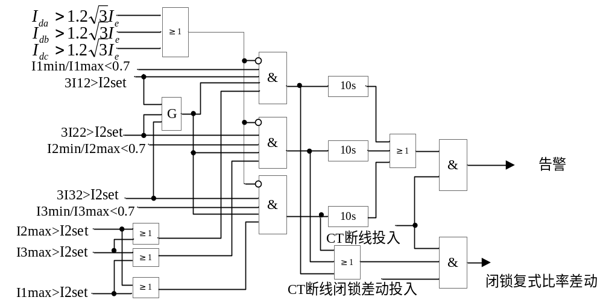
图3-5 CT断线检测元件逻辑图

- 变压器内外部发生不对称故障时，至少有两侧会出现负序电流（3I2大于负序定值），故CT断线以仅一侧出现负序电流为主判据。
- 为防止变压器空投和空载时发生故障、仅电源侧出现负序电流的情况，要求未出现负序电流的任一侧最大相电流大于负序门槛（有一定的负荷电流）。
- 要求出现负序电流的那一侧三相电流不平衡度大于0.7，即三相电流中最小值与最大值之比小于0.7。
- 当任一相差动电流大于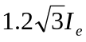时（Ie为变压器额定电流），直接解除CT断线闭锁措施，其中为差流形成过程中存在Y/Δ转换引起的。
CT断线情况下发生区外短路时，因为会在两侧以上出现负序电流，比率差动会误动，故CT断线发出告警后即应及时排除CT故障，确保比率差动保护的正常工作。

复合电压闭锁方向过流保护
装置设有复压闭锁方向过流保护来作为变压器各侧相间故障的后备保护。各段过流保护可分别通过整定控制字来选择是否经过复压闭锁，是否经过方向闭锁，方向的指向，以及是否投入。
- 复压闭锁过流保护在各侧的配置情况为：
- 高压侧：3段各1时限，可经复压闭锁和方向闭锁；
- 中压侧：3段各1时限，可经复压闭锁和方向闭锁；
- 低压侧：3段各1时限，可经复压闭锁；
- 过流元件
过流保护动作方程为：
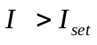 （3-4）
式中：I为三相电流，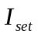为动作电流整定值。

- 复压闭锁元件
复压闭锁元件为：
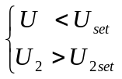 （3-5）
式中：U为三个线电压中的最小值，为低电压整定值；U₂为负序电压，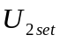为负序电压整定值。
- 方向元件
装置的方向元件的算法采用90°接线，三相方向元件DA、DB、DC输入的交流量Ir和Ur见下表。接入装置的CT正极性端应在远离变压器侧。
当“过流X段方向指向”整定为“0”时，表示本段方向指向本侧母线；为“1”时，表示本段方向指向变压器。
方向指向变压器时，方向元件的最大灵敏角为－45°（电压超前电流为正），其正方向动作方程为：
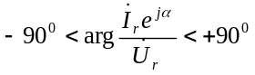 （3-6）
即为：
 | DA | DB | DC
Ir | IA | IB | IC
Ur | UBC | UCA | UAB
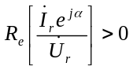
其中α为－45°，Re表示取向量的实部。
为了消除保护安装处附近三相短路的电压死区，方向元件带记忆。
- 逻辑图
参照前述的配置说明，装置各侧的复合电压闭锁方向过流保护的逻辑如图3-6所示（图中未标明段数和时限数，图中逻辑对各段各时限保护普遍适用，根据配置情况，相应的判断及投退定值取为各段各时限的具体值）。
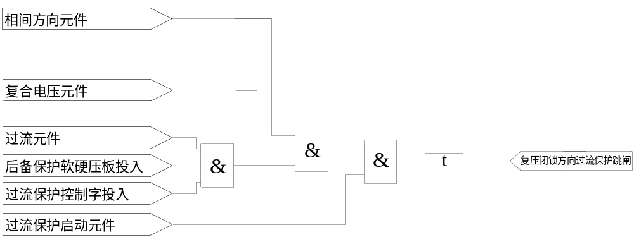
图3-6 复合电压闭锁方向过流保护逻辑框图

- PT断线对复压元件和方向元件的影响
当装置判断出PT断线或异常时，方向元件不满足条件。
当装置判断出PT断线或异常时，该侧复压元件失效，复压元件取其它侧“或”逻辑。

零序过流保护（中性点接地保护）
作为变压器中性点接地后备保护，装置设有零序过流保护。
- 零序过流保护在各侧的配置情况为：
- 高压侧：3段各1时限，II段1时限，可经方向闭锁和零序电压闭锁；
- 中压侧：I段各2时限，II段1时限，可经方向闭锁和零序电压闭锁；；
装置零序过流元件所用零序电流为外接零序电流，所用CT取自变压器中性点CT。
零序电压闭锁所用零序电压固定为自产零序电压，固定为5V。
零序（方向）过流保护的逻辑图如图3-7所示。
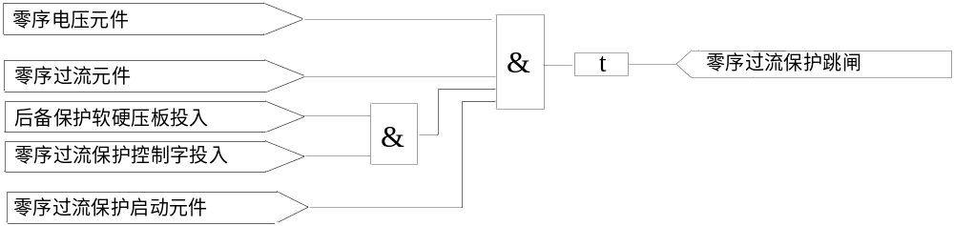
图3-7 零序（方向）过流保护逻辑框图

间隙零序保护（中性点不接地保护）
- 装置在高压侧和中压侧均设有零序过压和间隙过流保护
零序过压和间隙过流保护各设1段1时限，其动作时限可分别整定，可通过软件控制字分别整定投退。
零序过压元件所用零序电压取自本侧开口三角零序电压，间隙零序过流元件所用的零序电流取自本侧间隙零序CT。
考虑到在间隙击穿过程中，零序过压和间隙电流可能交替出现，零序过压元件和间隙过流元件动作后相互保持，此时间隙保护的动作时间整定值和跳闸控制字整定值均以间隙过流保护的整定值为准。零序过压和间隙电流同时还支持各自独立，各自按自己的时间元件进行保护跳闸。
零序电压保护的零序电压定值3U0固定为180V，时间固定为0.5s。间隙电流保护电流定值由装置固定为一次值100A。

过负荷保护
装置设有过负荷告警功能。
- 过负荷保护在各侧的配置情况为：
- 高压侧：过负荷告警、过负荷启动风冷（1段1时限）、过负荷闭锁有载调压（1段1时限）；
- 中压侧：过负荷告警；
- 低压侧：过负荷告警。

零序过压告警
判断用零序电压3U0取自母线开口三角电压。零序过压告警功能只发告警信号，延时固定8秒。

PT断线判别元件
- 装置在各侧均设有PT断线告警元件
与电压量有关的保护在启动元件没有启动的情况下，满足下述任一条件后延时8秒报PT断线告警信号：
- 三相相电压均小于30V，且任一相电流大于0.04In；
- 负序电压大于8V。
当某侧电压投入硬压板退出时，则该侧PT断线判别功能自动解除。

CT断线判别元件
- 装置在各侧均设有CT断线告警元件
为防止CT断线或异常而引起零序过流保护的误动，装置中配有CT断线判别元件，判据为：
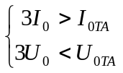 （3-7）
式中：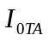和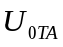分别为CT断线判别的零序电流和零序电压内部门槛值。若以上判据满足8秒即判为CT断线。

配置及定值
【注意】
装置保护所有定值均按二次值整定。对数字化变电站，没有了传统CT的1A和5A制概念。
对IEC61850-9-1采样接入，对一次保护CT的额定值对应的采样值为01CFH，对一次额定电压对应的采样值为2D41H。在整定时，装置仍沿用传统的概念，电流按1A制整定，即1A对应为一次的额定值，电压按二次100V整定。阻抗定值定值仍按折算的二次值整定。

PRS-7387定值单

装置设备参数定值
表5-1 设备参数定值
类别 | 序号 | 参数名称 | 定值范围 | 单位 | 整定值
基本  参数 |  | 定值区号 | 0～4 | 无
基本  参数 |  | 被保护设备 | 满足8个汉字长度 | 无
变  压  器  参  数 |  | 主变高中压侧额定容量 | 1～3000 | MVA
变  压  器  参  数 |  | 主变低压侧额定容量 | 1～3000 | MVA
变  压  器  参  数 |  | 高压侧额定电压 | 1～300 | kV | 铭牌电压
变  压  器  参  数 |  | 中压侧额定电压 | 1～150 | kV | 铭牌电压
变  压  器  参  数 |  | 低压侧额定电压 | 1～75 | kV | 铭牌电压
PT |  | 高压侧PT一次值 | 1～300 | kV | 线电压
PT |  | 中压侧PT一次值 | 1～150 | kV | 线电压
PT |  | 低压侧PT一次值 | 1～75 | kV | 线电压
CT |  | 高压侧CT一次值 | 1～9999 | A
CT |  | 中压侧CT一次值 | 1～9999 | A
CT |  | 低压侧CT一次值 | 1～9999 | A
说明：
  - 当某侧（或某分支）无电流输入时，应将CT一次值整定为最小值。
  - CT变比一次值的范围为1~9999是定值的有效范围，0是有效范围外的值，设置0表示该支路不参与计算。
  - 额定电压为铭牌电压值，PT一次值输入线电压
  - PT二次侧额定线电压为100 V，开口三角电压为300 V。

差动保护定值
表5-2 差动保护定值
类别 | 序号 | 定值名称 | 定 值 范 围 | 单位 | 整定值
差动  保护 |  | 差动速断电流定值 | （0.05～20）I_{e} | 无
差动  保护 |  | 差动保护启动电流定值 | （0.05～5）I_{e} | 无
差动  保护 |  | 二次谐波制动系数 | 0.05～0.3 | 无
说明：
- 纵差差动比率制动系数和差流越限告警定值不需整定。
- 谐波制动系数一般为0.15，若制动不住可适当降低。
- 差动速段定值按躲过各种情况下的最大不平衡电流和 躲过变压器励磁涌流。一般取(6～8)I_{e}。
- 比率差动门槛定值按躲过各种情况下的最大不平衡电流。一般取(0.4～0.8) I_{e}。

差动保护控制字
表5-3 差动保护控制字
类别 | 序号 | 控制字名称 | 整定方式 | 整定值
差动  保护 |  | 纵差差动速断 | 0，1
差动  保护 |  | 纵差差动保护 | 0，1
差动  保护 |  | 二次谐波制动 | 0，1 | “1”代表二次谐波制动  “0”代表波形识别
差动  保护 |  | CT断线闭锁差动保护 | 0，1

PRS-7388后备保护定值单

后备保护定值
表5-4 后备保护定值
类别 | 序号 | 定值名称 | 定 值 范 围  （IN为1A） | 单位 | 整定值
复  压  过  流  保  护 |  | 低电压闭锁定值 | 0～100 | V
复  压  过  流  保  护 |  | 负序电压闭锁定值 | 0～57.7 | V
复  压  过  流  保  护 |  | 复压闭锁过流I段定值 | （0.05～20）IN | A
复  压  过  流  保  护 |  | 复压闭锁过流I段时限 | 0.1～10 | s
复  压  过  流  保  护 |  | 复压闭锁过流II段定值 | （0.05～20）IN | A
复  压  过  流  保  护 |  | 复压闭锁过流II段时限 | 0.1～10 | s
复  压  过  流  保  护 |  | 复压闭锁过流III段定值 | （0.05～20）IN | A
复  压  过  流  保  护 |  | 复压闭锁过流III段时限 | 0.1～10 | s
零  序  过  流  保  护 |  | 零序过流I段定值 | （0.05～20）IN | A
零  序  过  流  保  护 |  | 零序过流I段时限 | 0.1～10 | s
零  序  过  流  保  护 |  | 零序过流II段定值 | （0.05～20）IN | A
零  序  过  流  保  护 |  | 零序过流II段时间 | 0.1～10 | s
零  序  过  流  保  护 |  | 零序过流III段定值 | （0.05～20）IN | A
零  序  过  流  保  护 |  | 零序过流III段时间 | 0.1～10 | s
零  序  过  流  保  护 |  | 零序过流IV段定值 | （0.05～20）IN | A
零  序  过  流  保  护 |  | 零序过流IV段时间 | 0.1～10 | s
间隙  保护 |  | 间隙电流时间 | 0.1～10 | s
过负荷 |  | 过负荷告警定值 | （0.05～20）IN | A
过负荷 |  | 过负荷告警时限 | 0.1～10 | s
过负荷 |  | 过负荷启动风冷定值 | （0.05～20）IN | A
过负荷 |  | 过负荷启动风冷时限 | 0.1～10 | s
过负荷 |  | 过负荷闭锁调压定值 | （0.05～20）IN | A
过负荷 |  | 过负荷闭锁调压时限 | 0.1～10 | s
说明：
- 零序电压保护的零序电压定值3U0固定为180V，时间固定为0.5s。
- 间隙电流保护电流定值由装置固定为一次值100A。
- 变压器高压侧断路器失灵保护动作后跳变压器各侧断路器定值不需要整定。
- 复压闭锁低电压定值按线电压整定，负序电压按相电压整定。

后备保护控制字
表5-5 后备保护控制字
类别 | 序号 | 控制字名称 | 整定方式 | 整定值
复压  闭锁  过流  保护 |  | 复压闭锁过流I段方向指向母线 | 0，1 | “1”代表指向母线  “0”代表指向变压器
复压  闭锁  过流  保护 |  | 复压闭锁过流I段经复压闭锁 | 0，1
复压  闭锁  过流  保护 |  | 复压闭锁过流I段 | 0，1
复压  闭锁  过流  保护 |  | 复压闭锁过流II段方向指向母线 | 0，1 | “1”代表指向母线  “0”代表指向变压器
复压  闭锁  过流  保护 |  | 复压闭锁过流II段经复压闭锁 | 0，1
复压  闭锁  过流  保护 |  | 复压闭锁过流II段 | 0，1
复压  闭锁  过流  保护 |  | 复压闭锁过流III段经复压闭锁 | 0，1
复压  闭锁  过流  保护 |  | 复压闭锁过流III段 | 0，1
零序  过流  保护 |  | 零序过流I段
零序  过流  保护 |  | 零序过流II段 | 0，1
零序  过流  保护 |  | 零序过流III段 | 0，1
零序  过流  保护 |  | 零序过流IV段 | 0，1
间隙保护 |  | 间隙保护 | 0，1
说明：
- 9项“间隙保护”控制字为间隙电流保护和零序电压保护共用控制字。
- 过负荷保护固定投入。

PRS-7378保护定值单

装置设备参数定值
表5-6 设备参数定值
类别 | 序号 | 参数名称 | 定值范围 | 单位 | 整定值
基本  参数 |  | 定值区号 | 0～4 | 无
基本  参数 |  | 被保护设备 | 满足8个汉字长度 | 无
变  压  器  参  数 |  | 主变高中压侧额定容量 | 1～3000 | MVA
变  压  器  参  数 |  | 主变低压侧额定容量 | 1～3000 | MVA
变  压  器  参  数 |  | 高压侧额定电压 | 1～300 | kV | 铭牌电压
变  压  器  参  数 |  | 中压侧额定电压 | 1～150 | kV | 铭牌电压
变  压  器  参  数 |  | 低压侧额定电压 | 1～75 | kV | 铭牌电压
PT |  | 高压侧PT一次值 | 1～300 | kV | 线电压
PT |  | 中压侧PT一次值 | 1～150 | kV | 线电压
PT |  | 低压侧PT一次值 | 1～75 | kV | 线电压
CT |  | 高压侧CT一次值 | 1～9999 | A
CT |  | 中压侧CT一次值 | 1～9999 | A
CT |  | 低压侧CT一次值 | 1～9999 | A
CT |  | 高压侧间隙CT一次值 | 1～9999 | A
CT |  | 高压侧间隙CT一次值 | 1～9999 | A
说明：
- 当某侧（或某分支）无电流输入时，应将CT一次值整定为最小值。
- CT变比一次值的范围为1~9999是定值的有效范围，0是有效范围外的值，设置0表示该支路不参与计算。
- 额定电压为铭牌电压值，PT一次值输入线电压。
- PT二次侧额定线电压为100 V，开口三角电压为300V。

差动保护定值
表5-7 差动保护定值
类别 | 序号 | 定值名称 | 定 值 范 围  （I_{e}为额定电流） | 单位 | 整定值
差动  保护 |  | 差动速断电流定值 | （0.05～20）I_{e} | 无
差动  保护 |  | 差动保护启动电流定值 | （0.05～5）I_{e} | 无
差动  保护 |  | 二次谐波制动系数 | 0.05～0.3 | 无
说明：
- 纵差差动比率制动系数和差流越限告警定值不需整定。
- 谐波制动系数一般为0.15，若制动不住可适当降低。
- 差动速段定值按躲过各种情况下的最大不平衡电流和 躲过变压器励磁涌流。一般取(6～8)I_{e}。
- 比率差动门槛定值按躲过各种情况下的最大不平衡电流。一般取(0.4～0.8) I_{e}。

差动保护控制字
表5-8 差动保护控制字
类别 | 序号 | 控制字名称 | 整定方式 | 整定值
差  动  保  护 |  | 纵差差动速断 | 0，1
差  动  保  护 |  | 纵差差动保护 | 0，1
差  动  保  护 |  | 二次谐波制动 | 0，1 | “1”代表二次谐波制动  “0”代表波形识别
差  动  保  护 |  | CT断线闭锁差动保护 | 0，1

高后备保护定值
表5-9 高后备保护定值
类别 | 序号 | 定值名称 | 定 值 范 围  （IN为1A） | 单位 | 整定值
复  压  过  流  保  护 |  | 低电压闭锁定值 | 0～100 | V
复  压  过  流  保  护 |  | 负序电压闭锁定值 | 0～57.7 | V
复  压  过  流  保  护 |  | 复压闭锁过流I段定值 | （0.05～20）IN | A
复  压  过  流  保  护 |  | 复压闭锁过流I段时限 | 0.1～10 | s
复  压  过  流  保  护 |  | 复压闭锁过流II段定值 | （0.05～20）IN | A
复  压  过  流  保  护 |  | 复压闭锁过流II段时限 | 0.1～10 | s
复  压  过  流  保  护 |  | 复压闭锁过流III段定值 | （0.05～20）IN | A
复  压  过  流  保  护 |  | 复压闭锁过流III段时限 | 0.1～10 | s
零  序  过  流  保  护 |  | 零序过流I段定值 | （0.05～20）IN | A
零  序  过  流  保  护 |  | 零序过流I段时限 | 0.1～10 | s
零  序  过  流  保  护 |  | 零序过流II段定值 | （0.05～20）IN | A
零  序  过  流  保  护 |  | 零序过流II段时间 | 0.1～10 | s
零  序  过  流  保  护 |  | 零序过流III段定值 | （0.05～20）IN | A
零  序  过  流  保  护 |  | 零序过流III段时间 | 0.1～10 | s
间隙保护 |  | 间隙电流时间 | 0.1～10 | s
过负荷 |  | 过负荷告警定值 | （0.05～20）IN | A
过负荷 |  | 过负荷告警时限 | 0.1～10 | s
过负荷 |  | 过负荷启动风冷定值 | （0.05～20）IN | A
过负荷 |  | 过负荷启动风冷时限 | 0.1～10 | s
过负荷 |  | 过负荷闭锁调压定值 | （0.05～20）IN | A
过负荷 |  | 过负荷闭锁调压时限 | 0.1～10 | s
说明：
- 零序电压保护的零序电压定值3U0固定为180V，时间固定为0.5s。
- 间隙电流保护电流定值由装置固定为一次值100A。
- 复压闭锁低电压定值按线电压整定，负序电压按相电压整定。

高后备保护控制字
表5-10 高后备保护控制字
类别 | 序号 | 控制字名称 | 整定方式 | 整定值
复压  闭锁  过流  保护 |  | 复压闭锁过流I段方向指向母线 | 0，1 | “1”代表指向母线  “0”代表指向变压器
复压  闭锁  过流  保护 |  | 复压闭锁过流I段经复压闭锁 | 0，1
复压  闭锁  过流  保护 |  | 复压闭锁过流I段 | 0，1
复压  闭锁  过流  保护 |  | 复压闭锁过流II段方向指向母线 | 0，1 | “1”代表指向母线  “0”代表指向变压器
复压  闭锁  过流  保护 |  | 复压闭锁过流II段经复压闭锁 | 0，1
复压  闭锁  过流  保护 |  | 复压闭锁过流II段 | 0，1
复压  闭锁  过流  保护 |  | 复压闭锁过流III段经复压闭锁 | 0，1
复压  闭锁  过流  保护 |  | 复压闭锁过流III段 | 0，1
零序  过流  保护 |  | 零序过流I段
零序  过流  保护 |  | 零序过流II段 | 0，1
零序  过流  保护 |  | 零序过流III段 | 0，1
间隙保护 |  | 间隙保护 | 0，1
说明：
- 9项“间隙保护”控制字为间隙电流保护和零序电压保护共用控制字。
- 过负荷保护固定投入。

中后备保护定值
表5-11 中后备保护定值
类别 | 序号 | 定值名称 | 定 值 范 围  （IN为1A） | 单位 | 整定值
复  压  过  流  保  护 |  | 低电压闭锁定值 | 0～100 | V
复  压  过  流  保  护 |  | 负序电压闭锁定值 | 0～57.7 | V
复  压  过  流  保  护 |  | 复压闭锁过流I段定值 | （0.05～20）IN | A
复  压  过  流  保  护 |  | 复压闭锁过流I段时限 | 0.1～10 | s
复  压  过  流  保  护 |  | 复压闭锁过流II段定值 | （0.05～20）IN | A
复  压  过  流  保  护 |  | 复压闭锁过流II段时限 | 0.1～10 | s
复  压  过  流  保  护 |  | 复压闭锁过流III段定值 | （0.05～20）IN | A
复  压  过  流  保  护 |  | 复压闭锁过流III段时限 | 0.1～10 | s
零  序  过  流  保  护 |  | 零序过流I段定值 | （0.05～20）IN | A
零  序  过  流  保  护 |  | 零序过流I段时限 | 0.1～10 | s
零  序  过  流  保  护 |  | 零序过流II段定值 | （0.05～20）IN | A
零  序  过  流  保  护 |  | 零序过流II段时间 | 0.1～10 | s
零  序  过  流  保  护 |  | 零序过流III段定值 | （0.05～20）IN | A
零  序  过  流  保  护 |  | 零序过流III段时间 | 0.1～10 | s
间隙保护 |  | 间隙电流时间 | 0.1～10 | s
过负荷 |  | 过负荷告警定值 | （0.05～20）IN | A
过负荷 |  | 过负荷告警时限 | 0.1～10 | s
说明：
- 零序电压保护的零序电压定值3 U0固定为180 V，时间固定为0.5 s。
- 间隙电流保护电流定值由装置固定为一次值100 A。
- 复压闭锁低电压定值按线电压整定，负序电压按相电压整定。

中后备保护控制字
表5-12 中后备保护控制字
类别 | 序号 | 控制字名称 | 整定方式 | 整定值
复压  闭锁  过流  保护 |  | 复压闭锁过流I段方向指向母线 | 0，1 | “1”代表指向母线  “0”代表指向变压器
复压  闭锁  过流  保护 |  | 复压闭锁过流I段经复压闭锁 | 0，1
复压  闭锁  过流  保护 |  | 复压闭锁过流I段 | 0，1
复压  闭锁  过流  保护 |  | 复压闭锁过流II段方向指向母线 | 0，1 | “1”代表指向母线  “0”代表指向变压器
复压  闭锁  过流  保护 |  | 复压闭锁过流II段经复压闭锁 | 0，1
复压  闭锁  过流  保护 |  | 复压闭锁过流II段 | 0，1
复压  闭锁  过流  保护 |  | 复压闭锁过流III段经复压闭锁 | 0，1
复压  闭锁  过流  保护 |  | 复压闭锁过流III段 | 0，1
零序  过流  保护 |  | 零序过流I段
零序  过流  保护 |  | 零序过流II段 | 0，1
零序  过流  保护 |  | 零序过流III段 | 0，1
间隙保护 |  | 间隙保护 | 0，1
说明：
- 9项“间隙保护”控制字为间隙电流保护和零序电压保护共用控制字。
- 过负荷保护固定投入。

低后备保护定值
表5-13 低后备保护定值
类别 | 序号 | 定值名称 | 定 值 范 围  （IN为1A） | 单位 | 整定值
复  压  过  流  保  护 |  | 低电压闭锁定值 | 0～100 | V
复  压  过  流  保  护 |  | 负序电压闭锁定值 | 0～57.7 | V
复  压  过  流  保  护 |  | 复压闭锁过流I段定值 | （0.05～20）IN | A
复  压  过  流  保  护 |  | 复压闭锁过流I段时限 | 0.1～10 | s
复  压  过  流  保  护 |  | 复压闭锁过流II段定值 | （0.05～20）IN | A
复  压  过  流  保  护 |  | 复压闭锁过流II段时限 | 0.1～10 | s
复  压  过  流  保  护 |  | 复压闭锁过流III段定值 | （0.05～20）IN | A
复  压  过  流  保  护 |  | 复压闭锁过流III段时限 | 0.1～10 | s
过负荷 |  | 过负荷告警定值 | （0.05～20）IN | A
过负荷 |  | 过负荷告警时限 | 0.1～10 | s
说明：
- 零序电压保护的零序电压定值3 U0固定为180 V，时间固定为0.5 s。
- 间隙电流保护电流定值由装置固定为一次值100 A。
- 复压闭锁低电压定值按线电压整定，负序电压按相电压整定。

低后备保护控制字
表5-14 低后备保护控制字
类别 | 序号 | 控制字名称 | 整定方式 | 整定值
复压过流 |  | 复压闭锁过流I段经复压闭锁 | 0，1
复压过流 |  | 复压闭锁过流I段 | 0，1
复压过流 |  | 复压闭锁过流II段经复压闭锁 | 0，1
复压过流 |  | 复压闭锁过流II段 | 0，1
复压过流 |  | 复压闭锁过流III段经复压闭锁 | 0，1
复压过流 |  | 复压闭锁过流III段 | 0，1
零序过压告警 |  | 零序过压告警 | 0，1
说明：
过负荷保护固定投入。

装置保护软压板
表5-15 装置保护软压板
类别 | 序号 | 压板名称 | 压板方式 | 压板状态
软压板 |  | 主保护 | 0，1
软压板 |  | 高压侧后备保护 | 0，1
软压板 |  | 中压侧后备保护 | 0，1
软压板 |  | 低压侧后备保护 | 0，1
软压板 |  | 低压侧复压过流保护 | 0，1
软压板 |  | 远方修改定值 | 0，1
注：“远方修改定值”软压板只能在就地更改，只有当该压板置“1”时，才能远方修改本装置其他定值。

硬件说明

整体结构
PRS-7300系列微机变压器保护装置采用标准4U（整层）机箱，后插式结构。装置标配由电源板、保护板、管理板、开入开出板、通讯接收板等插件和总线背板（面板）组成。
表6-1 装置插件功能表
板件型号 | 板件名称 | 功 能 说 明
WB821 | 通讯子板 | 用于接入GOOSE网，MU网。
WB825 | 管理板 | 用于接入站控层网络，上送装置信息。
WB826 | 保护主板 | 完成启动、保护及测控等逻辑。
WB860 | 电源板 | 3 X 3组信号开出（2路瞬动、1路保持），  2路装置异常信号、8路开入，指示灯控制。
TY110 | 指示灯板 | 提供装置运行指示灯。
TY820 | 显示面板 | 由320*240点阵TFT大屏幕带背光液晶显示屏及按键构成，主要实现人机对话，并实时显示装置的运行工况。

信号接点
跳高侧提供8付接点，跳中压侧提供6付接点，低压侧提供4付接点，其他及备用接点最多可有14付。
信号接点可提供15个信号，每个信号1付磁保持，2付瞬动接点。

虚端子
- 交流端子
数字化装置中，不再采用传统的交流板，而是通过光纤以太网接收MU的IEC61850-9-1/2协议报文。
- 虚开入端子
PRS-7300系列不需接收现场的信号。
- 虚开出端子
装置通过GOOSE的光纤以太网发送信号，端子定义如下（以PRS-7378为例）：
端子编号 | 端子说明 | MMS变量名
1 | 保护动作1 | 详见各装置的GOOSE模型文件。
2 | 保护动作2
3 | 保护动作3
4 | 保护动作4
5 | 保护动作5
6 | 保护动作6
7 | 保护动作7
虚端子变量名可通过调试工具修改。

装置使用说明
注：装置数据和记录的查看与设置可通过本地显示界面及操作键盘完成，也可通过远程界面完成，视实际装置的配置情况而定，内容和功能完全一致。

面板布置与显示

信号灯
装置提供各种信号灯，用于实时反映装置的运行及动作情况。各信号灯的具体含义请参见前面第6章相关部分的说明。
在动作返回后，动作信号灯可以通过“复归”按钮或远方通信来进行复归。
在异常消失后，异常信号灯可以通过“复归”按钮或远方通信来进行复归。

小键盘
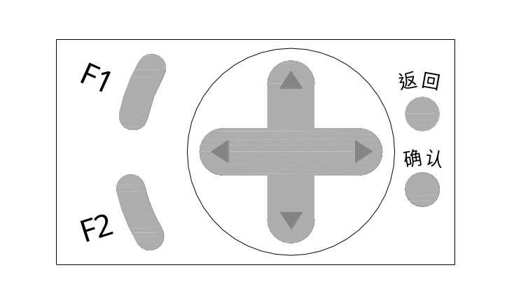
装置键盘布置如上图，共由8个按键组成：▲、▼、◄、►、“确认”、“返回”、“F1”和“F2”键。
▲、▼、◄、►键： | ▲、▼、◄、►键只在本层界面内改变显示内容，▲、▼、◄、►键都可用于增减数字、上下移动光标和移动显示信息，在多页显示时，◄、►键还可用于翻页。
“确认”和“返回”键： | “确认”键可以确认当前修改或者执行当前选择，“返回”键退出某项菜单或取消当前修改，各层界面之间的切换也要通过“确认”键和“返回”键完成。  装置上电后，彩屏显示主界面，按“确认”键进入一级菜单界面，此时再按“确认”键可进入二级菜单界面；此时，按“返回”键退回一级菜单界面，再按“返回”键退至主界面。
“F1”和“F2”键： | “F1”和“F2”键为功能键，其功能可定义，在各菜单下功能不同，详见下文说明。

装置运行显示主界面
装置正常运行时将循环显示三页主界面，主界面分上、下两个窗口，上窗口分别显示“装置一次主接线”、“保护投退状态”或“交流量巡检”界面，三个界面以固定时间间隔交替刷新，下窗口显示装置状态信息（上窗口刷新过程中不刷新下窗口的状态信息）。在主界面显示状态下按◄、►键，可在三个界面之间切换查看。
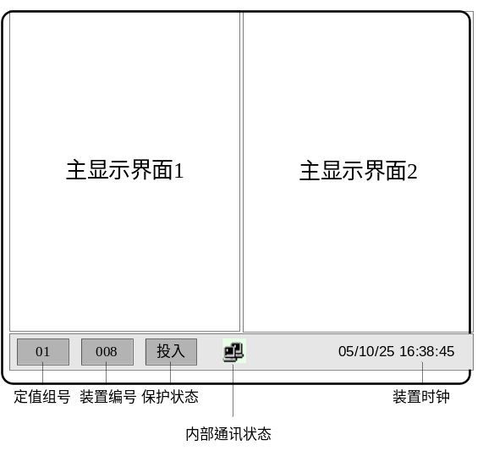
当装置产生“自检异常”信息、“保护动作事件”信息及“保护告警事件”信息（未复归）时，将会在主界面巡检时自动弹出，产生“自检异常”信息不再显示其他信息，“保护动作事件”信息及“保护告警事件”信息循环显示，“保护动作事件”信息优先显示。此时装置仍响应键盘操作，按“确认”键可进入主菜单。
说明：当使用液晶显示屏时，为了延长液晶显示屏的使用寿命，装置设置了自动关显示功能。当装置保护处于投入状态，且当前无未复归保护事件、无自诊断信息需要循环显示时，经过2分钟延时，液晶显示及背景光会自动关闭，此状态下按任意健，可恢复显示。

菜单界面操作说明
装置的菜单包含一级菜单和二级菜单两层界面，一级菜单界面显示菜单列表及说明，二级菜单界面显示菜单各选项的详细内容。
在装置主界面下，按“确认”键则进入一级菜单界面，显示采用中文下拉式菜单。菜单显示界面分为两个窗口，上窗口是菜单列表，下窗口是相应菜单选项的说明，提示该选项的内容、在该选项下可执行的操作或需要特别注意的其它信息。
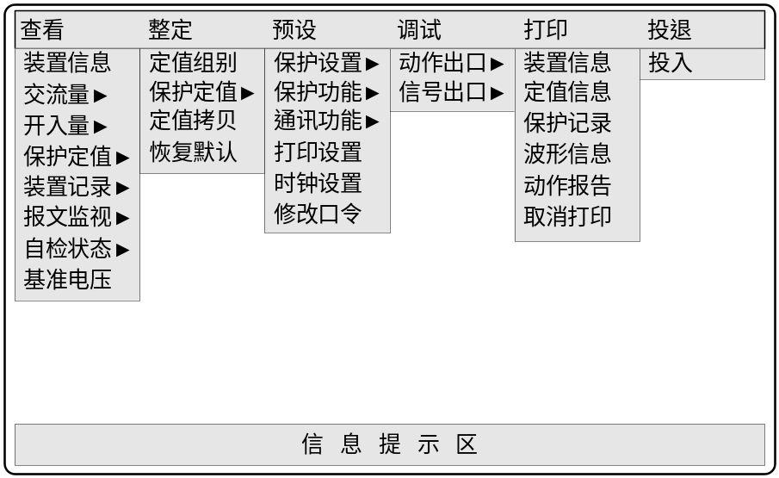
在一级菜单界面中移动光标选中带“►”号的项目，按“确认”键或“►”键，则可进入装置对应该项目的二级菜单界面。二级菜单界面仍保留下窗口的信息提示区，提示光标所在位置相应选项的内容、在该选项下可执行的操作或需要特别注意的其它信息。
装置的各二级菜单界面如以下各小节说明中相应图所示，阴影部分表示光标所在位置。当按▲、▼键时，光标随按键在菜单列表内上下循环移动；当按◄、►键时，光标随按键左右循环移动。选中某项目后按“确认”键可进入其具体内容显示界面，连续按“返回”键可退到装置主界面。
若二级菜单下的具体项目内容一页不能显示完，则在下窗口中将出现以下提示
此时按◄、►键可在页面之间进行切换。
以下是装置各子菜单项目的详细说明。（注：菜单会因装置型号不同而有所差异。）

查看

装置信息
装置信息分页显示，分别对应装置的各CPU板，按◄、►键可在页面之间切换。
“装置复位”和“通讯复位”（本板）的累计次数范围为0～255，两者可分别在【预设】→“保护功能”→“清除记录”→“清除复位次数”/“清除通讯中断”菜单中清零。
“故障序号”为保护（本板）故障起动次数累计，其最大值为65535，可在【预设】→“保护功能”→“清除记录”→“清除故障序号”菜单中清零。

基准电压
可查看装置各保护CPU板的采样基准电压（2.5V及0V），用以监视其交流采样回路的工作情况。

交流量
可查看装置各保护CPU板的交流量，每个交流量的显示占用一行，开入量分页显示，按▲、▼、◄、►键均可翻页。

开入量
可查看装置各保护CPU板的开入量，每个开入量的显示占用一行，开入量分页显示，按▲、▼、◄、►键均可翻页。

保护定值
装置的保护定值分“数值定值”和“投退定值”两类，数值定值按功能分组（每组定值可分多页显示，按◄、►键可翻页）。每一个定值的显示占用一行，其显示格式为
【查看】菜单下的定值查看项目是为方便查看此时保护的整定状态，查看时不响应任何的修改操作，也无需退出保护。

装置记录
装置记录共有9项内容：保护动作、保护告警、保护越限、保护启动、SOE变位、装置自检、装置运行、装置操作及瞬时闭锁记录。第一个记录为最新产生的记录，第二个次之，以次类推；若无有效记录，则显示“无XXXX记录”。
装置记录的内容大致包括记录产生时间（由年至毫秒）及记录项目名称和变化状态等，各项记录的具体格式可参见“4.2 事故分析与过程记录”小节中的详细说明。
装置各项记录的容量不同，可分多页显示，按▲、▼、◄、►键均可翻页，具体定义为：按▲键页码“加1”，按▼键页码“减1”，按◄键页码“减10”，按►键页码“加10”。

报文监视
报文监视用于实时监视装置各通讯口的通讯情况。报文监视有3项内容：通道监视、报文监视和报文抓捕。“通道监视”用于查看原始通讯数据，“报文监视”用于查看规约通讯报文，“报文抓捕”用于查看特定通讯报文。
- “通道监视”和“报文监视”
- 选中“通讯口”或“监视”项目的内容后按“确认”键，则相应内容反白显示，此时按▲、▼、◄、►键均可修改该项目值，修改完成后按“确认”键确认所做更改，按“返回”键取消更改。
①“通讯口”选项的内容为：串口1～3、网口1～6；
②“监视”选项的内容为：接收、发送、收发共3项。
- 页面下方的信息提示区提示“F1停止刷新，F2恢复刷新”，按“F1”键，则页面右上方出现“暂停”字样（如图中所示），表示数据刷新已经被暂停，此时再按“F2”键，则可重新启动数据刷新。此功能可用于手动启动或暂停相应的监视状态，方便查看。
- “报文抓捕”的其它选项说明与“通道监视”和“报文监视”相同，不同之处是多了一个选项条，其中：
①“位置”选项的内容为：00 ～ 50，定义报文抓捕的起始位置；
②“抓捕”选项的内容为：01-XX、02-XX XX、03-XX XX XX、04-XX XX XX XX、05-XX XX XX XX XX（其含义为“报文长度—抓捕内容”）。

自检状态
可查看到装置实时自检状态，可选择查看各保护CPU板的自检状态。

整定
【整定】菜单用于整定装置的保护定值，共有五项内容。

定值组别
装置最多可存00～07共8组定值。
下划线光标所在处为可更改内容，按◄、►键选择相应位，按“确认”后该位反白，按▲、▼键增减数字，按“确认”键确认修改，按“返回”键取消修改，再按“返回”键则退出本菜单，返回上一级。若更改后的值超出装置默认该定值的有效范围，则按“确认”后，装置自动显示为该定值整定范围内的“最大值”。
【注意】：在定值组别选定后，以下整定均为针对所选定的定值组别的定值。

保护定值
“数值定值”的整定方法是：按▲、▼键选择需整定的定值组，按“确认”键进入该组定值内容显示界面。下划线光标所在处为可更改内容，按◄、►键选择相应位，按“确认”后该位反白，按▲、▼键增减数字，按“确认”键确认修改，按“返回”键取消修改。若更改后的值超出装置默认该定值的有效范围，则按“确认”后，装置自动显示为该定值整定范围内的“最大值”。
“投退定值”的所有整定操作方法与“数值定值”完全相同，其可更改状态为和，在反白状态下按▲、▼、◄、►键均可在二者之间切换。
在某组（数值或投退）定值整定完毕后，直接按◄、►键翻页进入其它组定值的整定（或查看）。在确认所有需要整定的定值全部整定完毕后，再按“返回”键则退出本菜单，此时装置显示以下菜单，需在其中选择接下来要进行的操作，方可退出当前的整定状态。
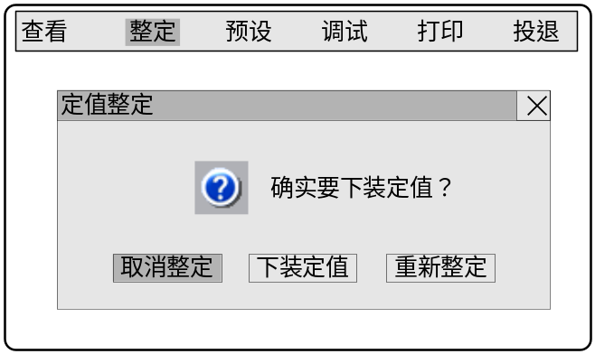
若选择“取消整定”，按“确认”键后则本次对本组定值所做的更改全部无效，返回至选择定值分组二级菜单界面，可选择其它分组定值进行整定；
若选择“重新整定”，则按“确认”键后重新返回至本组定值内容显示界面，可重新对本组定值进行更改操作；
若选择“下装定值”，则相应的状态和可能结果如下图所示。在定值下装失败的情况下，装置将提示所检测到的第一个出现错误的定值及其所在板件。无论成功或失败，在定值下装完成后，按任意键可返回至定值整定子菜单。
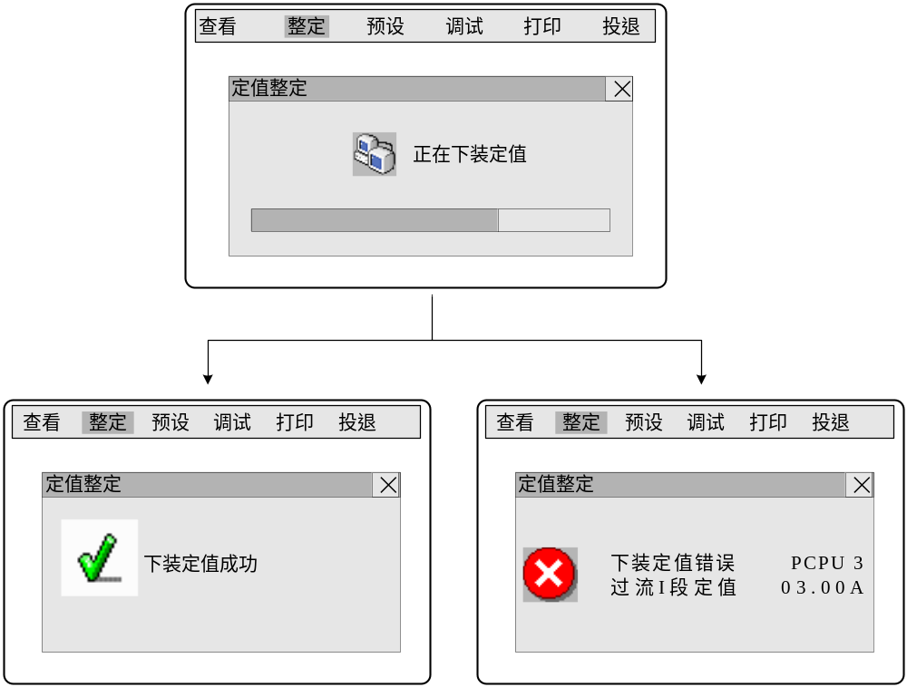

定值拷贝
“定值拷贝”功能用于（不同组别的）整组定值之间的全面覆盖，需注意定值拷贝不能在组内定值间进行。
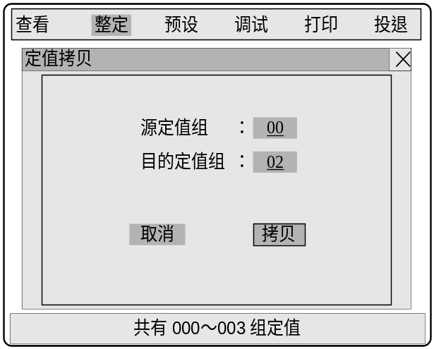
按▲、▼、◄、►键均可在带下划线的选项及和操作之间进行切换，选定带下划线的项目后按◄、►键选择相应位，按“确认”后该位反白，按▲、▼键增减数字，按“确认”键确认修改，按“返回”键取消修改。
“源定值组”及“目的定值组”选定后，选择按钮按“确认”则开始执行定值组间的拷贝操作，期间装置将不响应键盘操作，直至拷贝完成。
若所设定的定值组别值超出装置定值组别的有效范围，则选择后，装置将提示“定值组号错误”出错信息。

恢复默认
“恢复默认”功能用于将当前定值组别内的所有定值恢复至装置的默认值。
“恢复默认”操作没有可修改项，其操作按菜单提示进行。

预设

保护功能
- 复归事件：复归装置在界面上自动弹出显示的保护动作事件（及相应的信号），按菜单提示操作。
需注意：若相应的故障未消失或事件未返回，则该事件不能被复归，装置的任何自检信息也不能在该项操作下被复归，这些情况可使用以下的“强制复归”项强制复归。
- 强制复归：进入此菜单需要输入特定的权限密码。可选择复归动作事件或装置异常，按菜单提示操作。
- 手动录波：用于起动装置的“手动录波”功能。按◄键则手动录波开始，按“返回”键即可返回，在装置的【查看】菜单中可查看手动录波波形（注意录波波形的保存和读取需要一定的时间）。
- 校验码下载：用于在装置首次上电时向各保护板下传CRC校验码。进入此菜单需要输入特定的权限密码。该项目需特定密码进入，一般应由厂家调试人员操作。
- 清除记录：用于清除装置的各项记录，包括事件记录、起动记录、开入记录、自检记录、运行记录、闭锁记录、通信中断、复位次数及故障序号共9项，按菜单提示操作。在该项目中没有的装置记录选项则表示相应记录不可清除。

通讯功能
- 通讯设置：用于设置装置各通讯端口的参数。对应端口类型的不同，其下可设置的参数也不同。
通讯设置分多页，每页对应装置的一个通讯端口，按◄、►键可翻页，按▲、▼键可在本页各可修改项目（图中带下划线处）间切换，选定某项后按“确认”键，则该项反白，此时按▲、▼、◄、►键可执行修改，再按“确认”键确认修改，按“返回”键取消修改。
需注意：装置部分通讯口的编号与特定的端口类型相对应，端口类型不可修改。
- 装置编号：设定装置的通讯地址编号，用于与上位机的通讯识别。装置编号的可设范围为0～999。按◄、►键选择相应位，按“确认”后该位反白，按▲、▼键增减数字，按“确认”键确认修改，按“返回”键取消修改。
- 打印设置：可设置打印方式为“自动”或“手动”。当设为自动打印时，装置将实时主动打印所发生的保护动作事件、自检信息记录等。两种方式均支持通过菜单选择打印项目。按“确认”键则该项反白，此时按▲、▼、◄、►键均可修改其值，再按“确认”键确认修改，按“返回”键取消修改。
- 装置检修：定义装置的“装置检修”开入端子的功能，当设置为“投入”时，该端子不能用于其它用途，当设置为“退出”时，该端子可用于其它遥信。按“确认”键则该项反白，此时按▲、▼、◄、►键均可修改其值，再按“确认”键确认修改，按“返回”键取消修改。
- 网口设置：设置装置以太网口的IP及MAC地址。按▲、▼、◄、►键均可选择需要修改的项目，按“确认”后该项反白，按▲、▼、◄、►键执行修改，按“确认”键确认修改，按“返回”键取消修改。
- 事件设置：设置装置是否显示保护返回事件。按“确认”键则该项反白，此时按▲、▼、◄、►键均可修改其值，再按“确认”键确认修改，按“返回”键取消修改。

时钟设置
设定装置时间，由年至秒。按▲、▼、◄、►键均可选择需要修改的项目，按“确认”后该项反白（有任一项被选中则时间不再刷新），按▲、▼、◄、►键增减数字（▲为“加1”、▼为“减1”、◄为“加10”、►为“减10”），按“确认”键确认修改，按“返回”键取消修改。
需注意：装置也可通过网络接收管理机校时。

修改口令
修改装置所使用的权限密码。该密码为4位，可按位任意设置，按◄、►键选择相应位，按“确认”后该位反白，按▲、▼键增减数字，按“确认”键确认修改，按“返回”键取消修改。
需注意：修改口令前需先输入本装置的“超级密码”（该密码一般由厂家专业人员掌握）。

调试

动作出口
选择出口继电器，按“确认”键执行或取消出口继电器操作。

信号出口
选择信号继电器，按“确认”键执行或取消信号继电器操作。

打印

装置信息
打印装置信息，即【查看】菜单中的“装置信息”页面。

定值信息
可选择打印某组内全部定值。

保护记录
可选择记录类型（包括动作记录、起动记录或闭锁记录三种），和记录编号的范围；也可直接选择全部打印，即打印全部保护记录。
在选定记录类型后，页面下方的信息提示区会出现装置目前保存在该类型下的记录总数的提示，也即记录编号的可选最大范围。

动作报告
可选择打印装置的动作报告。报告的选择打印通过选择其起始和结束编号来完成，进入该菜单后，在页面下方的信息提示区中会出现装置目前共保存有的动作报告总数，也即报告编号的可选最大范围。

取消打印
可取消正要准备打印的打印任务。

装置调试与投运

调试资料准备
- 装置说明书和被试屏组屏设计图纸；
- 设计院有关被试屏与其他外部回路连接的设计图册；
- 被试屏所相关的一次设备主接线及二次设备的相关图纸和参数。

通电前检查
- 退出所有压板，断开所有空开；
- 检查装置的型号和参数是否与订货一致，注意直流电源的额定电压应与现场匹配；
- 检查插件是否松动，装置有无机械损伤，各插件的位置是否与图纸规定位置一致；
- 检查配线有无压接不紧，断线等现象；
- 用万用表检查电源回路有否短路或断路；
- 确认装置可靠接地。

上电检查
- 上电后，若装置的软件开始正常运行，此时装置指示灯“运行”点亮，可以简单判断各CPU板件和程序是否正常；
- 检查过程层通讯是否正常；
- 如果配置液晶，检查液晶是否正常显示，若亮度异常，调节液晶对比度；
- 主界面上CPU间通信指示符号是否正常闪烁；
- 若第一次上电，进入【整定】→“恢复默认”，恢复出厂定值，并下传定值；
- 若第一次上电，进入【预设】→“时钟设置”，手动调整时钟；
- 参考装置使用说明，进入【查看】→“装置信息”窗口，校对软件版本是否符合要求；
- 检查装置的参数设置，若装置出厂缺省设置不符合现场要求，参考装置使用说明，进行相应的设置。

整机调试
装置的整机调试按以下基本步骤进行（各项的具体内容及操作说明请参考该装置的调试大纲）：
- 交流量调试
调试时应按照装置的原理接线图在交流端子输入额定工频电量，在【调试】→“交流量”菜单下进行模拟量调试。交流量显示应与外部输入一致，各路交流量显示误差应小于±1％。
- 输入开关量调试
在【调试】→“开入量”菜单下进行开入量调试。在相应外端子加入开入电压，检查外部加入开入量与界面显示是否一致。

- 保护功能调试
按照现场调试大纲对保护功能进行调试，核对各记录正确显示和上送。
- 通信功能调试
首先确认变电站内各装置连续编号，且无重复的地址编号。将装置与相关装置相连，在后台进行各种操作，检查装置是否能正常响应命令并正确执行，同时正确反应所监控设备的在线状态。
- 打印功能调试
先关闭打印机电源，连好打印线，再打开打印机电源，进行记录打印，保证装置打印功能正常。
调试完毕应将调试记录归档，并与装置出厂调试记录做对比分析。
在经过上述调试，确认装置性能完好可投入使用后，应使用【预设】菜单功能，清除装置内所有相关记录。

装置投入运行操作步骤
- 确认所有压板退出；
- 检查屏后电缆，确认与安装图纸一致，确认所有临时接线和防误措施已经恢复；
- 合直流电源（如果有操作电源，请先合操作电源）；
- 校验交流回路良好，电压电流幅值及其相位无异常；
- 校对装置时钟；
- 严格按配置要求进行配置；
- 装置其它各项经检查无误后，投出口压板，装置正式投入运行；
- 装置正常运行后，可进入【查看】菜单在线查看模拟量、开关量和各种记录信息而不影响装置运行。

注意事项

常见异常现象及相应处理措施
序号 | 故障现象 | 可能原因及措施
 | 上电后有“运行“灯不亮 | 面板上的灯及其回路可能有故障，请与厂家联系；
 | 上电后有“运行“灯不亮 | CPU板程序没有正常工作，请与厂家联系。
 | “装置异常”灯常亮 | 装置自检出错，界面上有错误信息提示，查看并处理；
 | 显示偏亮或偏暗 | 在主菜单（巡检）界面按▲▼键可以调整。
 | 装置接有打印机但无法打印或打印出乱码 | 打印机接口线是否良好，打印机自检是否正常；
 | 装置接有打印机但无法打印或打印出乱码 | 打印机电源是否打开；
 | 装置接有打印机但无法打印或打印出乱码 | 接口线有异常，换一根使用（注意在关闭电源后操作）；
 | 装置接有打印机但无法打印或打印出乱码 | 打印机是否设为串行打印方式，参数设置是否正确；
 | 装置接有打印机但无法打印或打印出乱码 | 装置打印接口芯片或光耦异常，请与厂家联系。
 | 装置接有后台但无法通讯（除通讯规约问题外） | 通讯接口线是否良好，后台软件是否正常工作；
 | 装置接有后台但无法通讯（除通讯规约问题外） | 接口线有异常，换一根使用；
 | 装置接有后台但无法通讯（除通讯规约问题外） | 装置通讯接口芯片或光耦异常，请与厂家联系。

事故处理
系统发生事故保护出口或装置工作异常时，应及时转移出装置事故分析功能中的所有记录，以便分析，包括动作事件记录、故障录波记录、装置运行记录等，在记录未转移之前，切不可对装置进行任何调试、开关电源、开关变位等操作。疑难问题应及时与厂家联系。

信号及记录通用说明
注：本部分为通用说明；装置型号不同，辅助功能配置可能略有不同。

信号系统
装置异常、告警或动作时装置显示屏背光点亮，显示详细内容并经通讯口上传数字信号。另外，装置还同时起动相应的信号继电器，发出接点信号，并同时点亮装置面板上的相应指示灯。未经特殊说明，则本说明书中“装置发出信号”指同时发出“指示灯信号”、“数字信号”和“中央信号”，三种信号均为掉电自保持，信号接点和装置面板指示灯均可以就地复归或通过通讯由远方复归。

事故分析与过程记录
注：以下为各项记录的格式说明，本装置中对应各项记录的具体内容请参见本说明书前面的具体章节。
装置具有丰富的记录功能，可方便地用于分析本装置及后续元件的保护动作行为，了解系统扰动及异常运行情况，掌握装置工况及操作记录。所有记录均采用FIFO的存储方式，以保证在装置中保存足够数量的最新记录。
表C-1 用于事故分析的记录
序号 | 记录内容 | 查看地点 | 记录次数 | 清除情况
1 | 保护动作记录 | 装置/上位机 | 128 | 在【预设】菜单中  可清除
2 | 保护动作信息报告 | 装置/上位机 | 128 | 在【预设】菜单中  可清除
3 | 保护动作行为报告 | 装置/上位机 | 128 | 在【预设】菜单中  可清除
4 | 保护起动记录 | 装置/上位机 | 128 | 在【预设】菜单中  可清除
5 | 保护闭锁记录 | 装置/上位机 | 128
6 | 故障录波记录 | 上位机 | 32
7 | 状态变位记录 | 装置/上位机 | 128
8 | 装置自检记录 | 装置/上位机 | 128
9 | 保护投退记录 | 装置/上位机 | 128 | 不可清除
10 | 装置运行记录 | 装置/上位机 | 128 | 不可清除
11 | 装置操作记录 | 装置/上位机 | 128 | 不可清除
12 | 装置出口记录 | 装置/上位机 | 128 | 不可清除
注1：存储于FLASH中的记录保证掉电可靠不丢失；
注2：查看地点“上位机”是指通过通讯口或调试口将该记录送给上位机，由上位机予以显示；
注3：装置带序号显示这些记录，1为最新记录，2为次新，…，128为最早记录。

保护动作事件记录
装置每段保护动作时均发出数字信号，并保存保护动作事件记录，供厂家进行分析。装置的保护动作事件记录的具体记录和显示内容如下：
保护动作发生时刻，时标由年至毫秒；
保护动作类型；
保护动作/保护返回；
保护动作相别；
保护动作延时；
故障序号；
测量类型；
测量数据（双字）；
保护动作板号；
复归标志。
注：显示内容中还包括该动作事件记录是否被“复归”。当保护动作已返回且有复归操作时，才能复归相应的动作记录。

保护动作信息报告
供运行、检修人员直接在装置液晶屏调阅和打印的功能，便于值班人员尽快了解情况和事故处理的保护动作信息；装置设有保护动作信息报告：
XXXX年，XX月，XX日，XX时：XX分，XX秒，XX毫秒；
XXXX保护起动；
XX保护动作。

保护动作行为报告
供继电保护专业人员分析事故的保护动作行为记录，主要用于打印、后台察看。
内容包括保护起动及动作过程中各相关元件动作行为、动作时序和开关量输入、开关量输出的变位情况的记录；电流幅值等。装置保护动作行为报告如下：
类别 | 时间 | 描述
故障  简况 | 故障相别 | A、B、C等
故障  简况 | 故障相电压 | XXXX V
故障  简况 | 故障相电流 | XXXX A
故障  简况 | 故障相计算电量（如差电流等 | XXXX A
保护  动作  情况 | 年-月-日 时：分：秒：毫秒 | XXXX保护起动
保护  动作  情况 | XXXX ms | XXXX保护动作
保护  动作  情况 | …… | ……
启动时  状态量 |  | 保护起动时各开入量状态1
启动时  状态量 |  | 保护起动时各开入量状态2
启动时  状态量 |  | ……
启动后  状态量 |  | 保护起动后各开入量状态1
启动后  状态量 |  | 保护起动后各开入量状态2
启动后  状态量 |  | ……

保护起动记录
本装置保存各起动元件的起动记录，供分析保护动作行为和系统故障情况时使用。装置在任一起动元件动作时，均记录由年至毫秒的当前时刻；所有返回条件返回后，一次起动记录结束。故障起动记录的具体记录和显示内容如下：
起动时刻：由年至毫秒；
故障类型；
动作/返回；
起动时刻的故障量值；
起动量的侧别或相别（供参考）。

故障录波记录
本装置的故障录波主要用于分析装置的保护动作行为。由装置的起动元件来控制录波的起动和返回：起动元件动作开始录波，起动元件返回后再录一周波数据，一次录波过程结束。装置记录所有交流通道的交流量波形。装置录波存放格式按IEC60255-24的电力系统暂态数据交换通用格式COMTRADE。在上位机可观察录波数据波形，其中包括录波起动时刻、保护出口时间、返回时间和交流量瞬时值等。录波波形可以就地打印，在装置仅可查看录波信息，内容如下：
动作时刻：由年至毫秒；
动作类型；
故障序号。

保护告警记录
装置提供丰富的保护告警记录供事故分析用。装置的每个保护告警记录包括如下内容：
保护告警发生时刻，时标由年至毫秒；
保护告警类型；
保护告警动作/保护告警返回；
保护告警相别；
故障序号；
测量类型；
测量数据（双字）；
保护告警板号；
复归标志。

自检记录
本装置的各CPU插件均具备完善的自检措施，装置的自检信息类型见表5-2。装置提供自检记录供事故分析查看用。装置的每个自检信息记录包括如下内容：
自检信息发生时刻，时标由年至毫秒；
自检类型；
自检分类，如EEP参数自检出错等；
自检动作/自检返回；
测量类型；
测量数据（双字）。
自检信息共分三类：
A类： | 保护退出；
B类： | 不退保护，仅点亮告警灯；
C类： | 不退保护，仅在液晶上显示记录。
当装置报出某类参数自检出错时，需要对此类所有参数进行整定、确认，方可消除此参数出错自诊断信息。

保护闭锁记录
本装置由软件自动检测以下元件错误，其中任一出现则瞬时闭锁保护（可根据不同的判决条件决定重新恢复保护或永久性退出保护），并保存相应的闭锁记录（若判决退出保护则产生相应的“自检信息”及告警信号）。装置的每个闭锁信息记录包括如下内容：
闭锁信息发生时刻，时标由年至毫秒；
板号；
闭锁类型；
闭锁测量值。

保护投退记录
记录装置各保护最新发生的投退情况，每项仅记录时间，时标为由年至毫秒。包括如下内容：
运行记录发生时刻，时标由年至毫秒；
运行类型；
板号。

装置运行记录
记录装置最新发生的运行类别，每项仅记录时间，时标为由年至毫秒。记录包括如下内容：
运行记录发生时刻，时标由年至毫秒；
运行类型；
板号。

状态变位记录
记录本装置的开入量变位，用作事故分析用。开入变位记录格式如下：
开入变位发生时刻，时标由年至毫秒；
开入名称；
变位前状态；
变位后状态。

装置操作记录
记录装置最新发生的操作类别，每项仅记录时间，时标为由年至毫秒。记录包括如下内容：
操作发生时刻，时标由年至毫秒；
操作类型。

装置出口记录
记录装置最新发生的出口操作，记录包括如下内容：
出口发生时刻，时标由年至毫秒；
出口名称；
出口类型。

PRS-7387/8端子排接线图、面板图和插件图
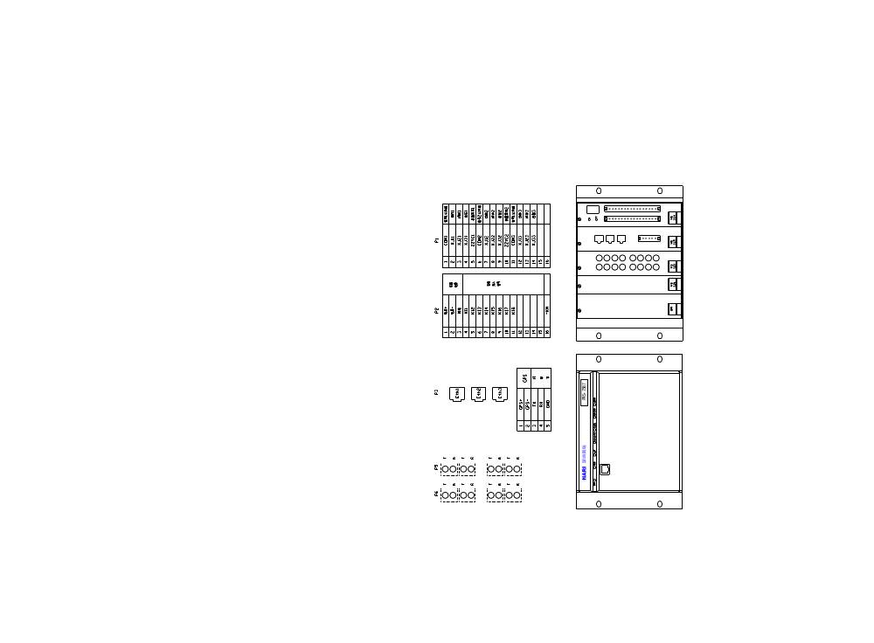

PRS-7387/8外形及安装开孔尺寸图
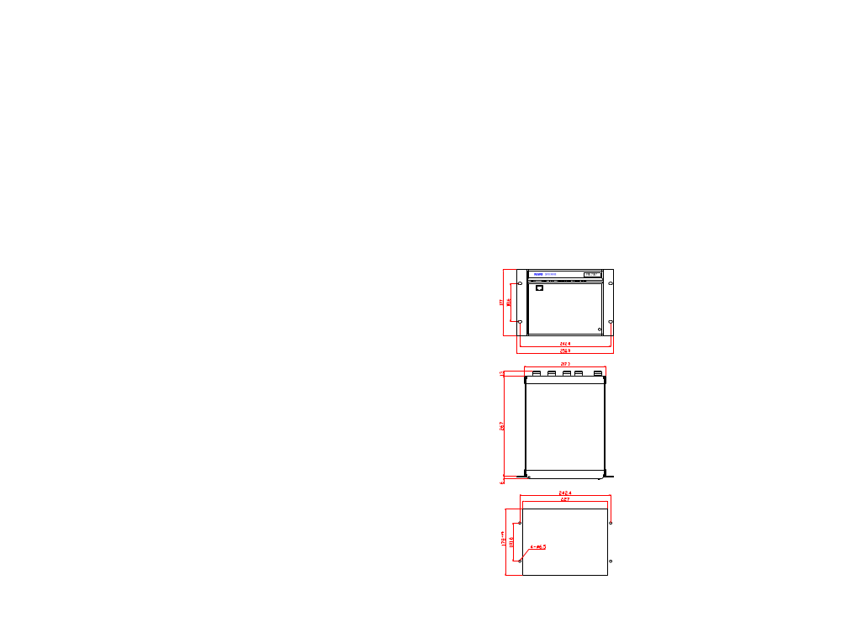

PRS-7378面板图和插件图

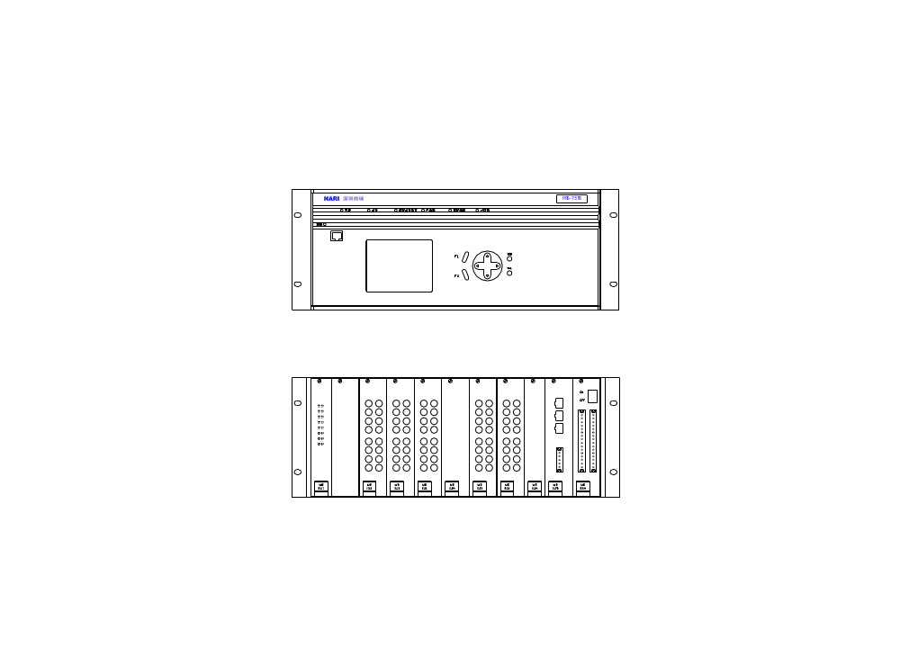

PRS-7378端子排接线图
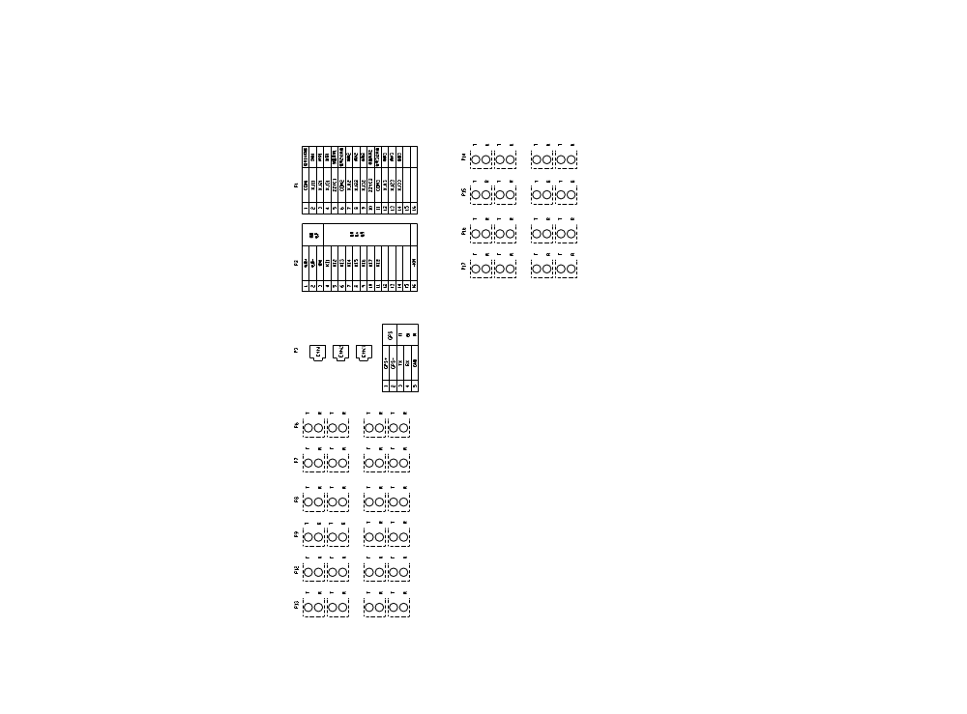

PRS-7378外形及安装开孔尺寸图
